**Stredná odborná škola Hviezdoslavova Rožňava**

Denis Varga IV.C

**Rozbor hry a UML**

Obsah

1. Loopovanie hry 2

2. Popísanie UML 3

2.1 UML našich svetov 4

2.1.1 Svet Menu 4

2.1.2 Svet Návod 4

2.1.3 Svet UmreliSte 4

2.1.4 Svet Uplynul Čas 5

2.1.5 Svet Vyhrali Ste 5

2.1.6 Leveli 6

2.2 UML hráčovej postavy 8

2.3 UML Pevných platforiem 9

2.3.1 Pevné platformy 10

2.3.2 Typy platforiem 10

2.3 UML Pascí 10

2.3.1 Pasce 11

2.3.2 Typy pascí 11

2.4 UML Odpočtu času 12

3. Ukážka hry 12

3.1 Videá z hry 13

3.2 Linky na stiahnutie 13

# **1. Loopovanie hry**

Loopovanie hry je urobené veľmi jednoducho, a to tak, že samotná hra začína s jednoduchým menu, v ktorom má hráč na výber 3 možnosti, a to Hraj, Návod a Koniec hry.

Ak hráč stlačí hraj, tak sa hráčovi zmení pozadie na prvý level na ktorý sa automaticky vygeneruje jeho postava, všetky platformy a všetky pasce. Ak hráč tento level prejde, tak sa dostane na druhý level, ktorý keď prejde tak sa dostane na level tretí. Po prejdení tretieho levelu sa hráč dostane na level štvrtý, z ktorého sa dokáže dostať priamo ku výhre. Ak hráč vyhrá tak sa mu otvorí menu, kde môže stlačiť tlačidlo Späť do menu. Po stlačení tohoto tlačidla sa zmení obrazovka späť na menu a hráč je znovu na začiatku tohoto loopu.

Ďalšie dva loopy sú pri smrti hráča. Po smrti sa mu zobrazí menu, v ktorom je oboznámený so svojou smrťou. V tomto menu má na výber opakovanie hry, vrátenie do menu alebo ukončenie hry. Ak hráč stlačí opakovanie hry, tak sa hráč dostane znovu na prvý level a môže hrať znovu. Ak by si hráč ale vybral vrátenie do menu tak sa dostane späť do menu, odkiaľ teda môže znovu hrať hru. Jedno z posledných loopovaní môžete vidieť, keď hráčovi uplynie čas. Po uplynutí času sa hráč dostane do menu, kde ho oboznamujeme s tým, že mu uplynul čas. Tu má na výber rovnaké možnosti ako v menu po smrti. Úplne posledný loop sa nachádza pri samotnej výhre. Hráčovi sa zobrazí obrazovka, kde mu oznamujeme jeho výhru. Na tejto obrazovke má hráč na výber iba jednu možnosť, a to späť do menu.

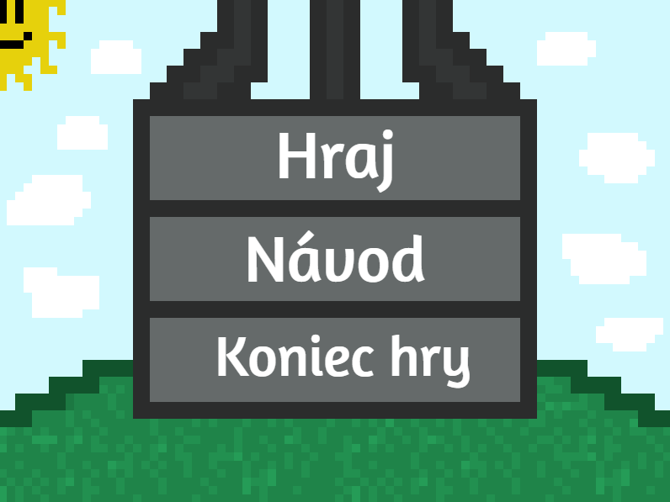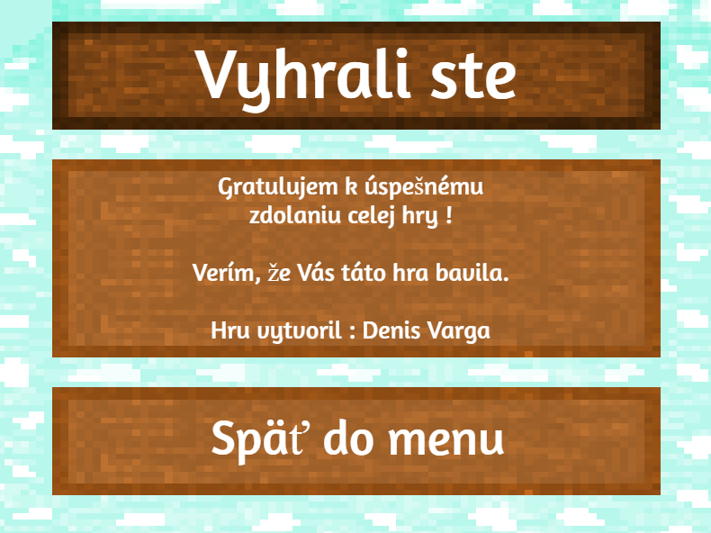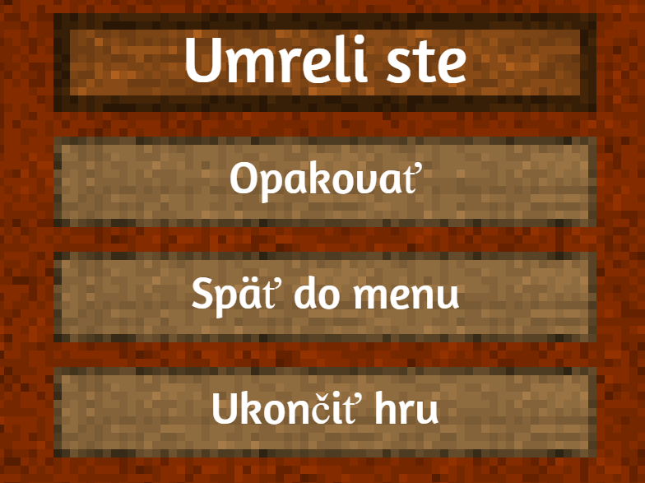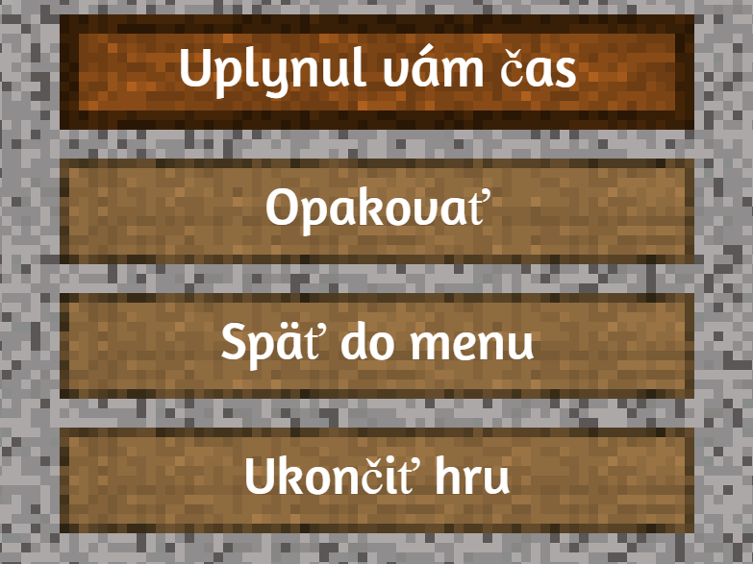

Obr. 1 Menu, v ktorých hráč loopuje hru (foto: Varga, D., 2024)

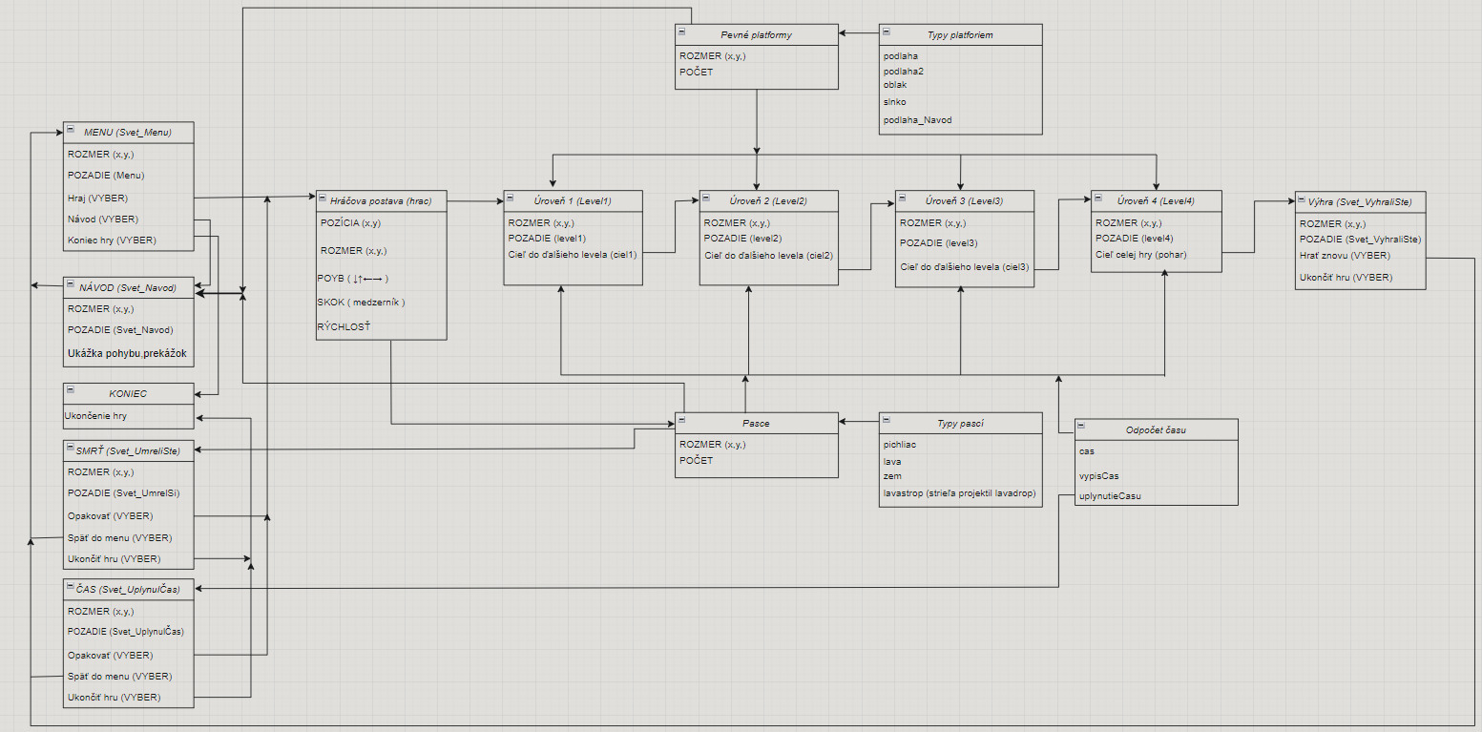

Obr. 2 Loopovanie v UML (foto: Varga, D., 2024)

# **2. Popísanie UML**

V tejto kapitole si stručne popíšeme fungovanie všetkých blokov v UML, ktoré sme ku našej hre vytvorili. UML je štandardizovaný jazyk používaný pri modelovaní softvérových systémov a procesov. Pri tvorbe hier môže UML poskytnúť štruktúrovaný spôsob vizualizácie a analýzy.

## **2.1 UML našich svetov**

Každý zo svetov má pevne dané svoje rozmery. Tie sú udané pomocou osí X a Y. Každý zo svetov má jedinečný dizajn a svoju vlastnú funkcionalitu.

### **2.1.1 Svet Menu**

Začnime svetom Menu. Toto je prvý svet ktorý hráč po zapnutí hry uvidí. Hráč tu má na výber 3 možnosti, a to Hraj, Návod a Koniec hry.  
Poďme si všetky možnosti podrobnejšie popísať. Po stlačení tlačidla hraj sa hráč dostane na prvý level. Druhým tlačidlom je Návod. Po stlačení tohoto tlačidla sa hráč dostane na Svet_Návod. Ak si hráč vyberie tlačidlo Koniec hry tak sa celá hra ukončí.

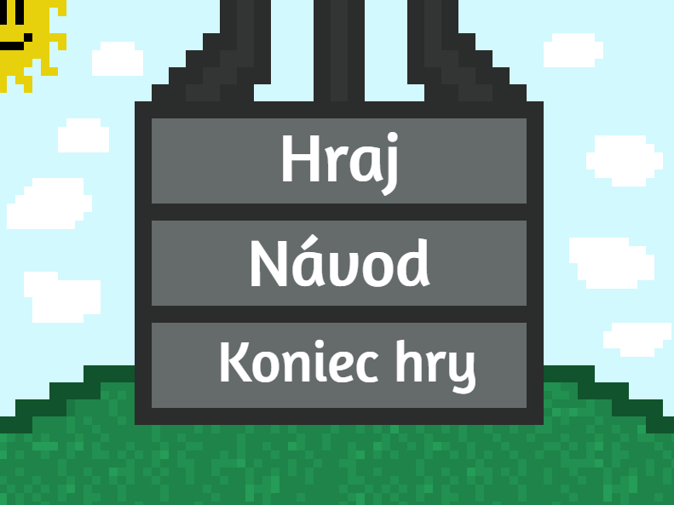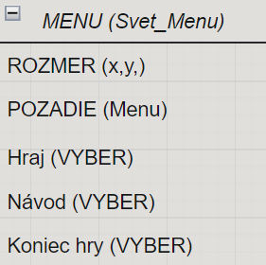

Obr. 3 Svet_Menu (foto: Varga, D., 2024)

### **2.1.2 Svet Návod**

Hlavnou úlohou tohoto svetu je hráčovi stručne popísať fungovanie celej hry. Hráč sa tu dozvie informácie ako napr. ako sa pohybovať , ktoré platformy sú statické a dá sa po nich skákať alebo dokonca aj prekážky, ktoré hráča zabijú.

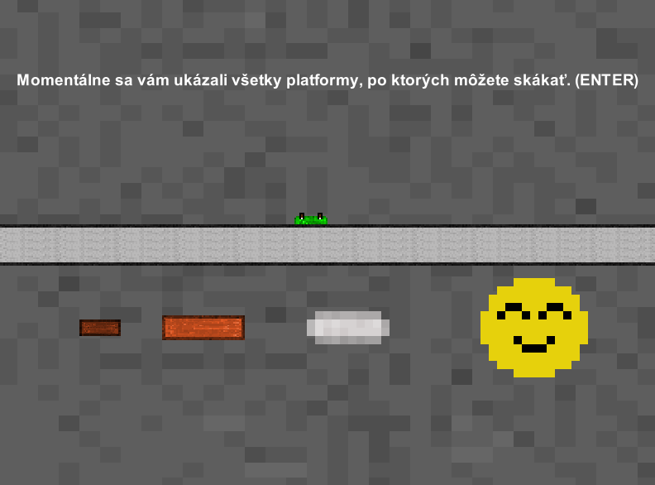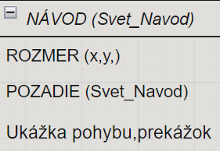

Obr. 4 Svet_Návod (foto: Varga, D., 2024)

### **2.1.3 Svet UmreliSte**

Tento svet funguje podobne ako Svet_Menu. Hráč tu nemá žiadne možnosti pohybu. Na tomto svete sa nachádzajú 3 tlačidlá, ktoré slúžia na opakovanie hry, vrátenie sa do menu alebo ukončenie hry.

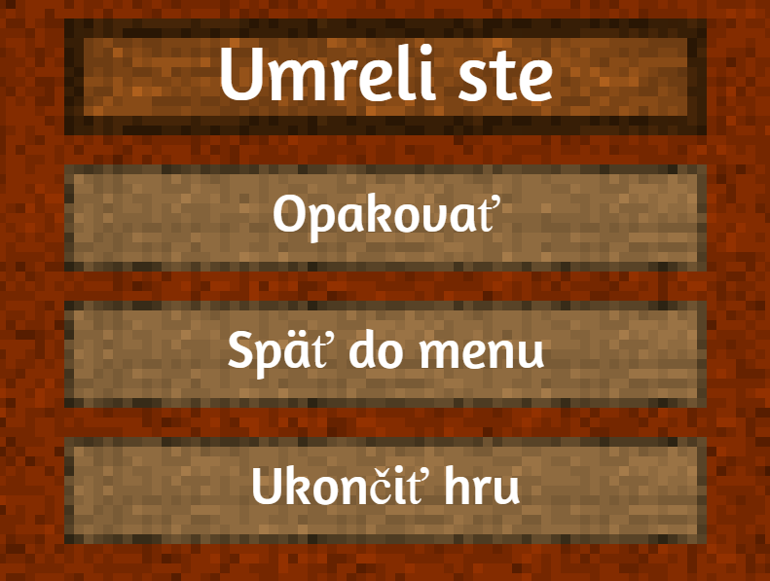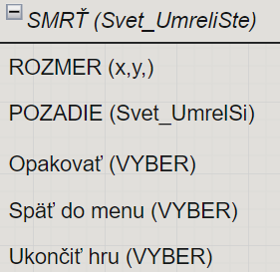

Obr. 5 Svet_UmreliSte (foto: Varga, D., 2024)

### **2.1.4 Svet Uplynul Čas**

Svet uplynul čas funguje rovnako ako svet umreli ste. Jediný rozdiel je, že hráčovi neoznamujeme to že umrel, ale to že mu uplynul čas. Sú tu rovnaké tlačidlá ako v predošlom svete.

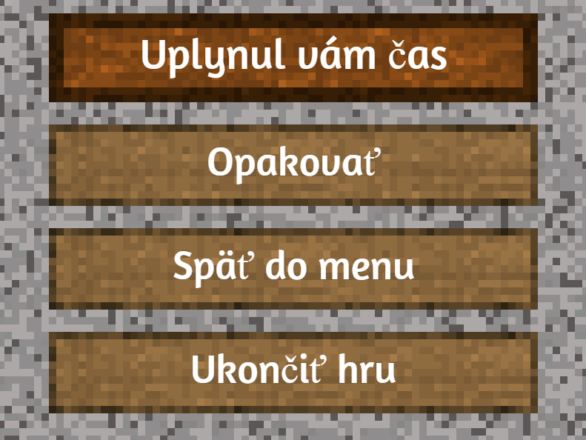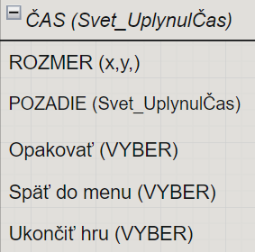

Obr. 6 Svet_UplynulČas (foto: Varga, D., 2024)

### **2.1.5 Svet Vyhrali Ste**

Pomocou tohoto sveta sa snažíme hráčovi pogratulovať k jeho výhre. Taktiež sa v tomto svete nachádza naše meno, a to pri výpise tvorcu hry. Hráč tu má iba jednu možnosť, a to vrátiť sa späť do menu.

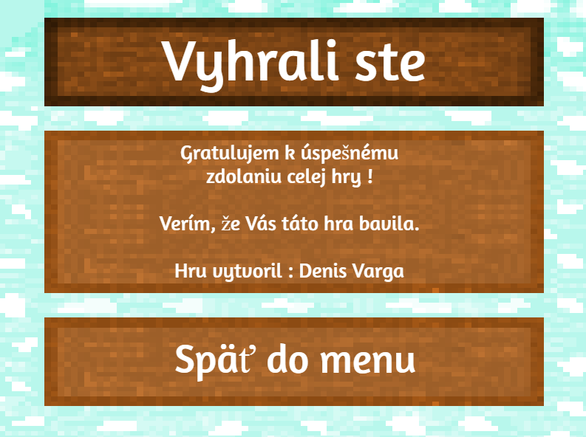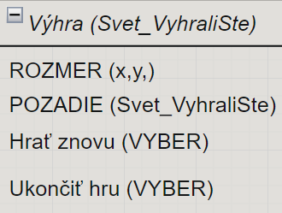

Obr. 7 Svet_VyhraliSte (foto: Varga, D., 2024)

### **2.1.6 Leveli**

Každý z levelov má rovnaké rozmery, a to 800 x 600. Taktiež má každý level svoje unikátne pozadie. Do všetkých levelov sme pripojili pevné platformy a pasce. Taktiež sme do prvého levelu pridali hráčovu postavu. Následne sme pridali posúvanie medzi levelmi. Posledný level sme prepojili so samotnou výhrou (Svet_VyhraliSte).

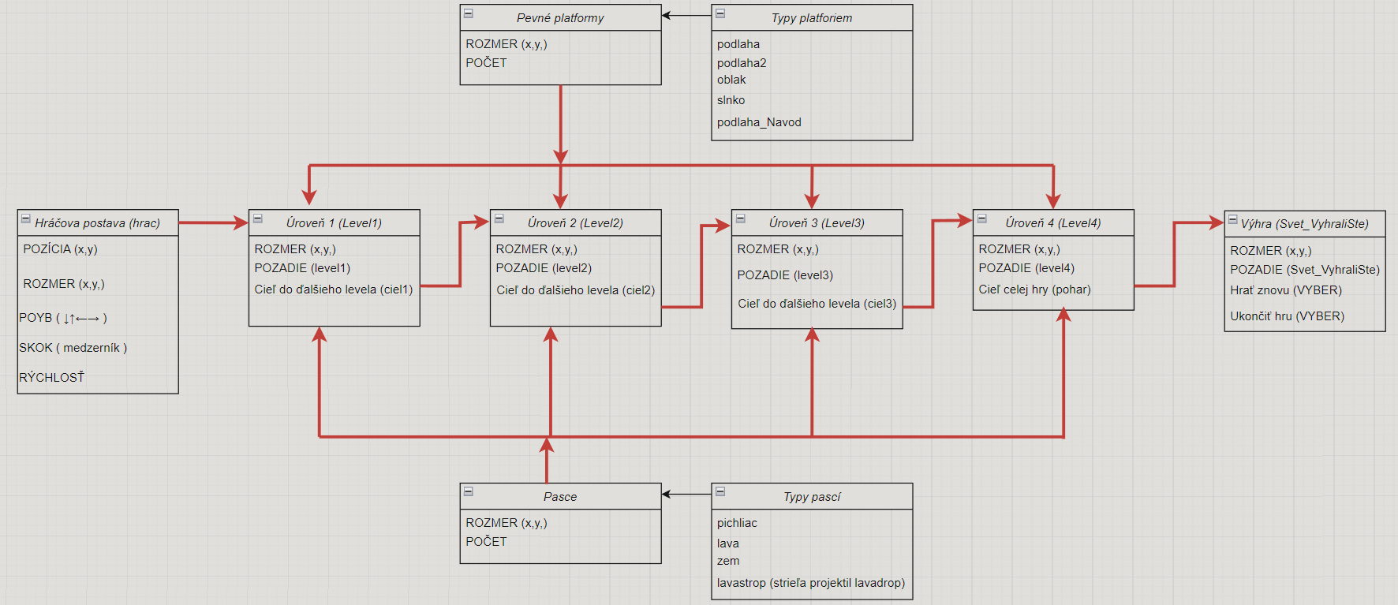Obr. 8 UML prepojenie levelov (foto: Varga, D., 2024)

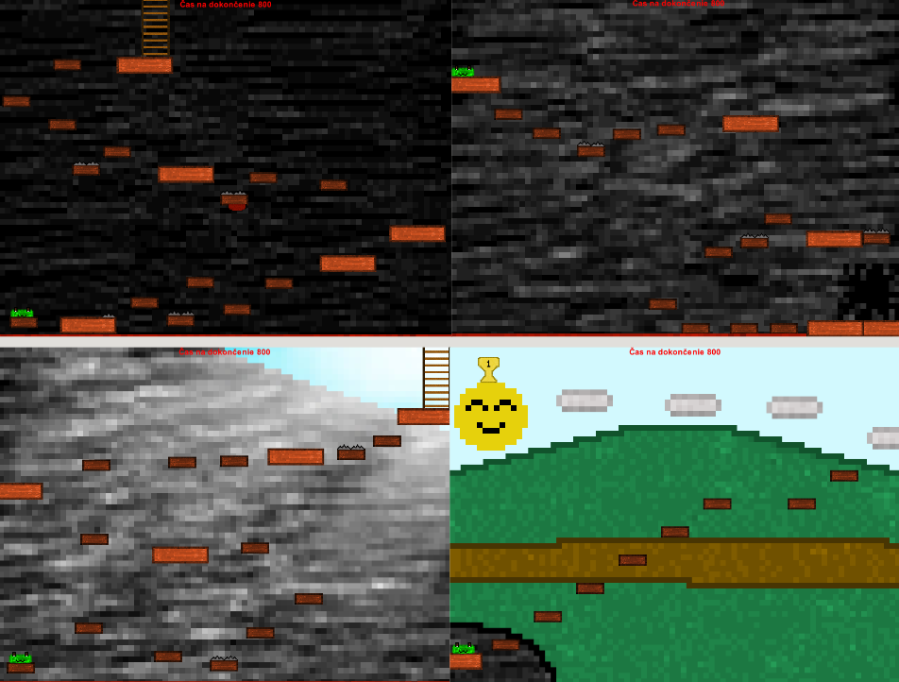

Obr. 9 Pozadie a objekty levelov (foto: Varga, D., 2024)

## **2.2 UML hráčovej postavy**

Blok hráčovej postavy je oveľa zložitejší ako ostatné bloky. Hráčova postava má presne danú pozíciu spawnu. Následne má predom určené statické rozmery. Tejto postave sme definovali aj určité funkcie, a to pohyb a skok. Hráčova postava má taktiež definovanú rýchlosť. Táto rýchlosť určuje koľko pixelov hráčova postava prejde za 1 snímok. Tento blok je taktiež pripojený ku úrovniam a ku pasciam, a to z toho dôvodu že s nimi určitým spôsobom interaguje. Napríklad, hráč prechádza leveli alebo po dotknutí akejkoľvek pasci umrie.

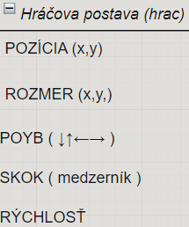

Obr. 10 Hráčova postava (foto: Varga, D., 2024)

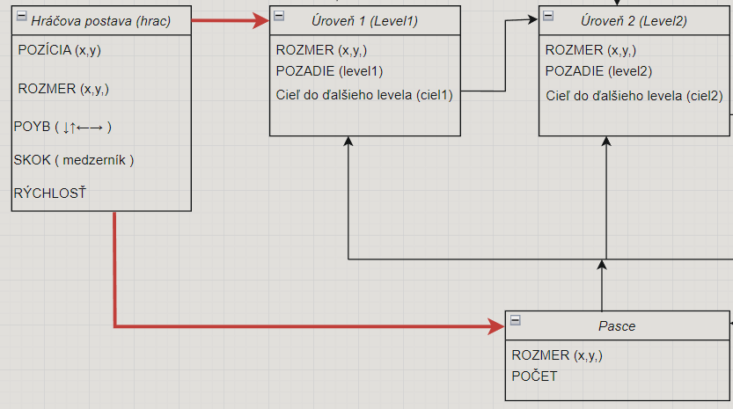

Obr. 11 Prepojenie hráčovej postavy (foto: Varga, D., 2024)

## **2.3 UML Pevných platforiem**

Pevné platformy sme si rozdelili do dvoch UML blokov, a to blok Pevné platformy a blok Typy platforiem. Toto rozdelenie sme urobili kvôli lepšej prehľadnosti.

### **2.3.1 Pevné platformy**

V tomto bloku sme iba popísali to, že všetky typy platforiem majú predom určené rozmery a presne definovaný počet. Do tohoto bloku sme následne pripojili blok typy platforiem. Taktiež sme tento blok pripojili ku každému levelu, a to z toho dôvodu aby bolo každému pri pohľade na toto UML jasné, že sa tieto pevné platformy nachádzajú na každom leveli.

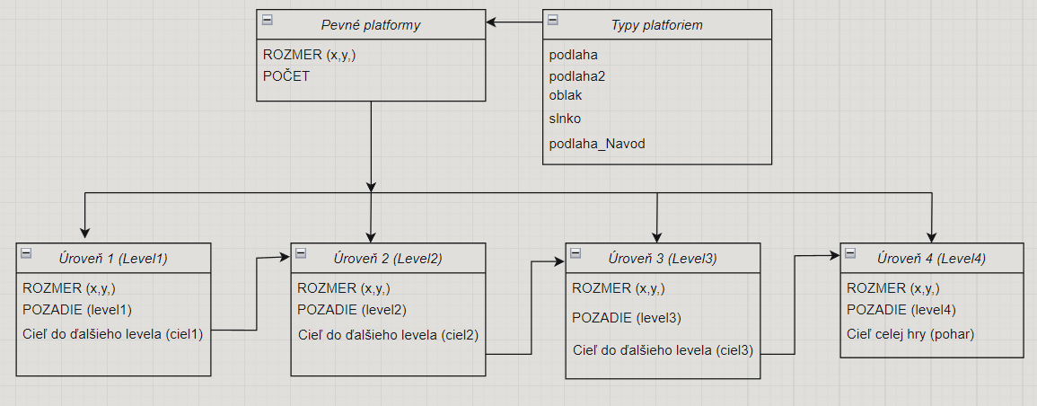

Obr. 12 UML pevných platforiem (foto: Varga, D., 2024)

### **2.3.2 Typy platforiem**

Tu sme si napísali názov všetkých pevných platforiem ktoré naša hra obsahuje. Ako sme už písali predtým, tento blok sme pripojili ku bloku pevné platformy.

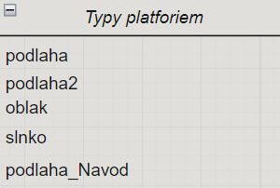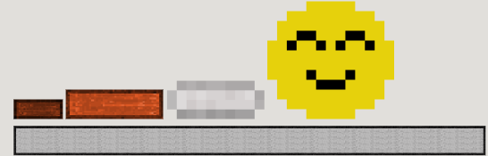

Obr. 13 UML a obrázky všetkých typov pevných platforiem (foto: Varga, D., 2024)

## **2.3 UML Pascí**

Z dôvodu lepšej prehľadnosti sme sa rozhodli aj UML Pascí rozdeliť na dva bloky, a to blok Pasce a blok Typy pascí.

### **2.3.1 Pasce**

V tomto bloku sme rovnako ako v bloku Pevné platformy popísali to, že pasce majú predom určené rozmery a presne definovaný počet. Taktiež sme do tohoto bloku pripojili blok Typy pascí a blok pasce sme pripojili ku každému levelu. Tu sme ale taktiež určili to, že ak sa hráčova postava dostane na nejakú pascu tak sa hráčovi zmení obrazovka na Svet_UmrelSi.

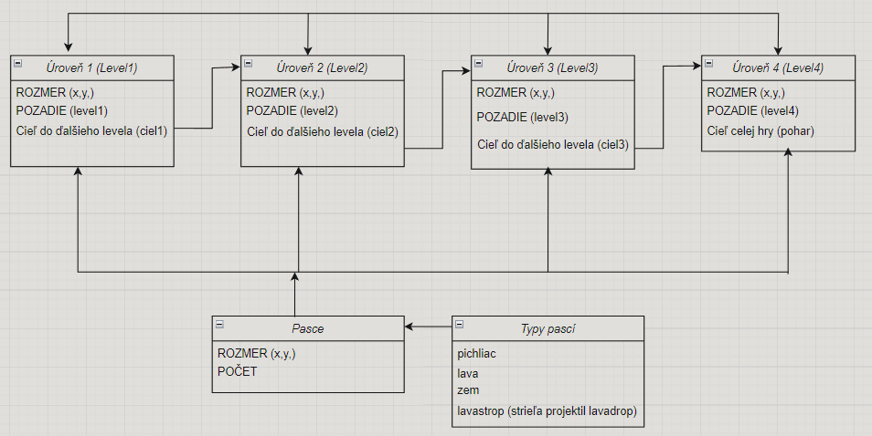

Obr. 14 UML Pascí (foto: Varga, D., 2024)

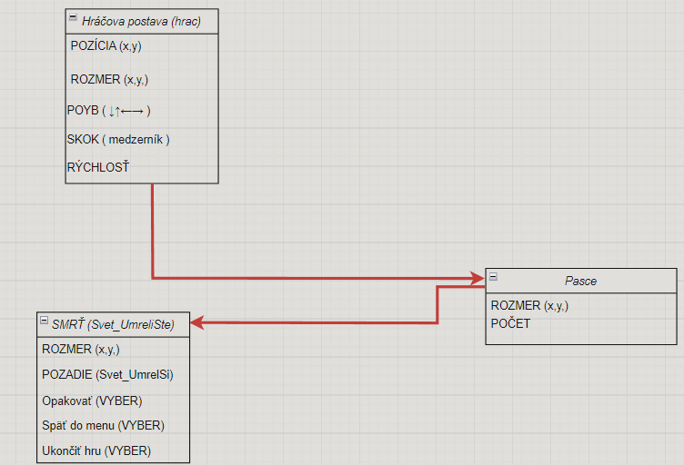

Obr. 15 UML prepojenie hráčovej postavy s pascou a smrťou (foto: Varga, D., 2024)

### **2.3.2 Typy pascí**

Rovnako ako pri bloku Typy platforiem sme aj tu napísali názov všetkých pascí ktoré môžu hráčovu postavu zabiť.

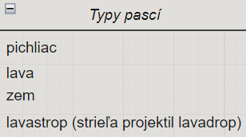

Obr. 16 UML a obrázky všetkých typov pascí (foto: Varga, D., 2024)

## **2.4 UML Odpočtu času**

Odpočet času obsahuje tri premenné, a to samotný čas, výpis času a uplynutie času. Keďže sa čas odpočítava na každom leveli tak sme tento blok museli prepojiť s každým levelom. Následne sme ešte prepojili uplynutie času so svetom UplynulČas.

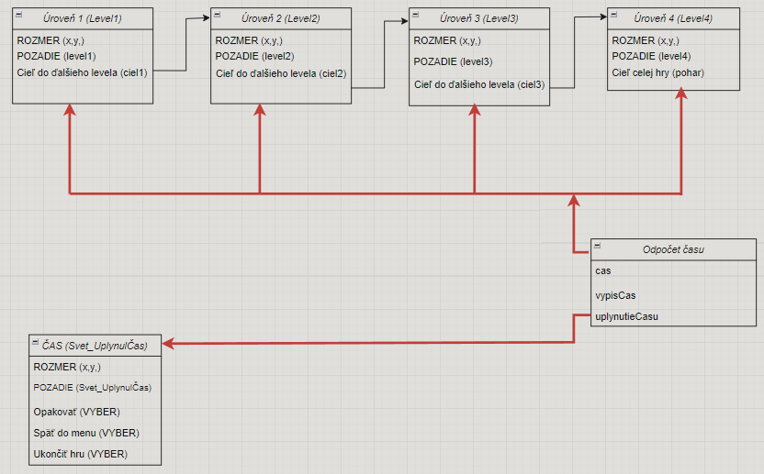

Obr. 17 UML prepojenie Odpočtu času so Svetom UplynulČas a Levelmi (foto: Varga, D., 2024)

# **3. Ukážka hry**

Táto kapitola slúži na ukázanie určitých obrazoviek a levelov našej hry. Do tejto kapitoly sme taktiež pridali link na github, cez ktorý môžete túto hru stiahnuť.

### **3.1 Videá z hry**

V týchto dvoch videách môžete vidieť návod a všetky levely ktoré sú v našej hre.

[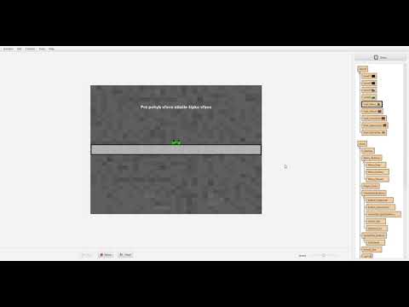](https://youtu.be/gtXjraTO6fI)

[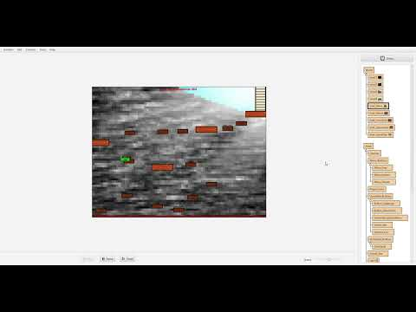](https://youtu.be/9eQ6r4HHkCQ)

### **3.2 Linky na stiahnutie**

Hru a jej UML si môžete stiahnuť cez github, a to na : <https://github.com/slabydenis/Skakacka.git>